安丘市人民政府
2020年政府信息公开工作年度报告

根据《中华人民共和国政府信息公开条例》《山东省政府信息公开办法》《潍坊市人民政府办公室关于做好2020年政府信息公开工作年度报告编制发布和报送工作的通知》要求，结合我市实际，编制并向社会公布安丘市人民政府2020年政府信息公开工作年度报告。本年报包括以下内容：（一）总体情况；（二）主动公开政府信息情况；（三）政府信息依申请公开办理情况；（四）因政府信息公开申请行政复议、提起行政诉讼情况；（五）政府信息公开工作存在的主要问题及改进措施；（六）其他需要报告的事项。本年度报告中所列数据的统计期限自2020年1月1日起，至2020年12月31日止。本报告电子版可在安丘市人民政府门户网站信息公开专栏（http：／／xxgk．anqiu．gov．cn／）下载查看。如对本报告有任何疑问，请致电或致信安丘市政府信息与政务公开办公室，联系电话：0536－4396492，通信地址：山东省安丘市青云大街623号，安丘市市级机关综合办公大楼四楼492室，邮编：262100，电子邮箱：aqszfzwgkb＠wf．shandong．cn。
一、总体情况
2020年，安丘市认真贯彻落实党中央、国务院和省、市关于政府信息公开工作的部署要求，坚持以“公开为常态、不公开为例外”原则，进一步调整优化公开目录，深入拓展公开渠道，持续丰富公开形式，及时回应社会关切，扎实推进决策、执行、管理、服务、结果“五公开”，公开制度化、标准化、信息化水平显著提升不断提升政府信息公开工作力度和实效，政府信息公开水平实现新的突破。
（一）主动公开。2020年，全市主动公开政府信息10357条。其中通过门户网站主动公开政府信息6452条，通过政务微博、微信主动公开政府信息3268条，通过各级媒体等其他方式主动公开政府信息637条。
1.强化政策解读，积极回应社会关切。在制定出台或者发布政策规定时，将政策解读与政策制定同步考虑、同步安排，按照“谁起草、谁解读”的原则，推动政策解读制定化。通过政府网站、“两微”、新闻媒体等途径，采用图片图表、音频视频、卡通动漫、新闻发布会、吹风会等多种形式，对出台政策措施和涉及群众切身利益、容易引起社会关注的政策文件进行生动解读，2020年共发布政策类解读信息216 条。
2.及时公开财政领域信息。2月公开2020年部门预算，9月全市市直部门单位公开了2019年部门决算，2020年市级财政收支情况、市级财政预算执行情况、市级政府债务情况、政府集中采购等信息均及时向社会进行公开，共公开财政领域信息523条。
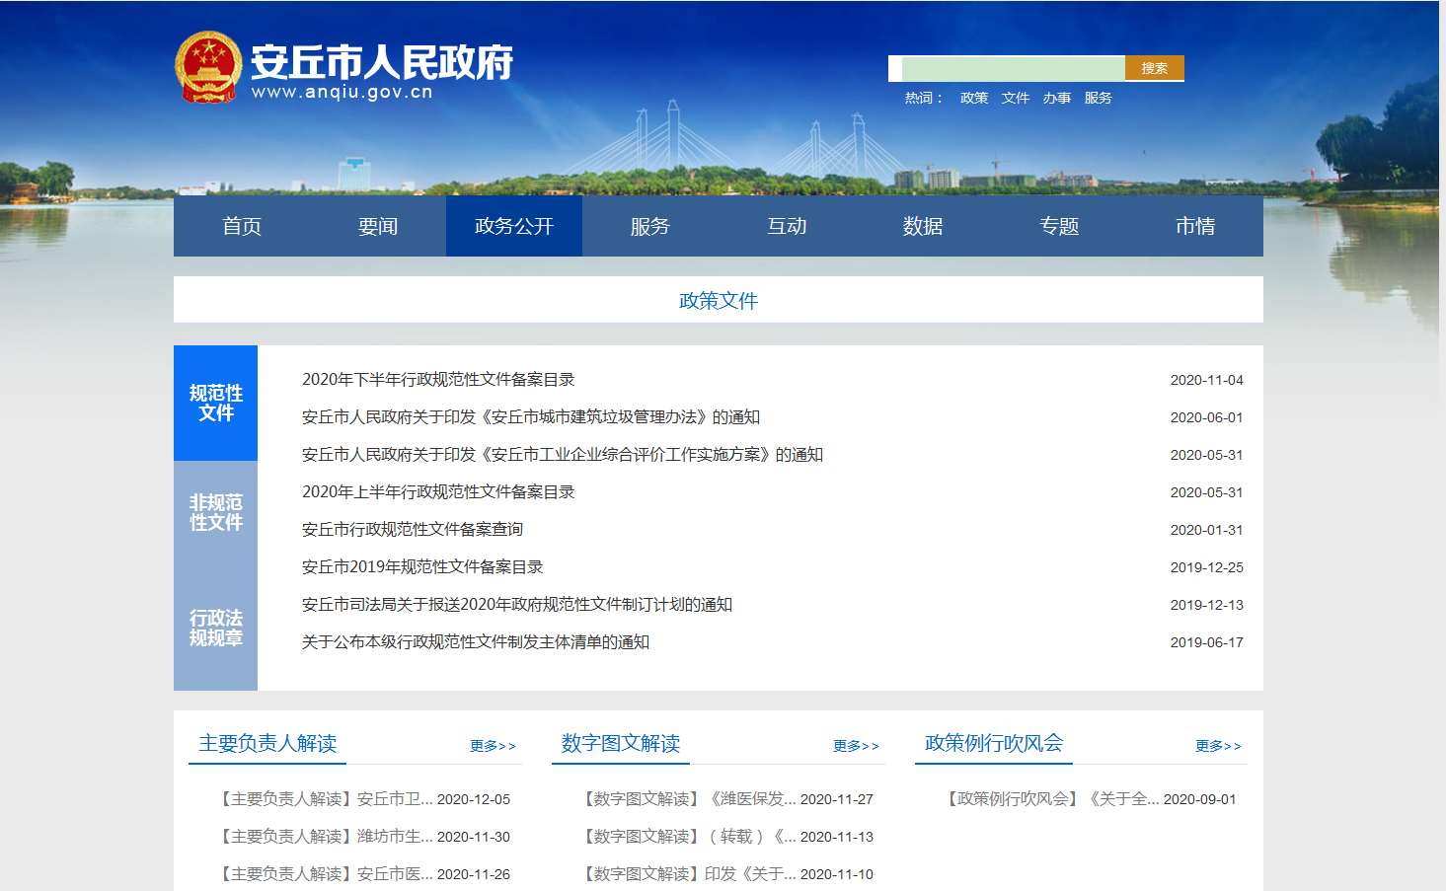
3.推进重点领域信息公开。主动公开“双随机、一公开”监管信息198条；主动公开扶贫政策措施、扶贫资金项目计划安排、实施及完成情况等信息90条，公开城乡低保和特困人员救助供养、医疗救助、临时救助等社会救助信息106条，公开养老服务、残疾人福利、儿童福利等社会福利信息60条，公开保障性住房信息19条，公开棚户区改造政策、政策解读以及任务完成情况信息4条，公开空气质量状况、饮水安全状况等环境保护信息55条，公开国资国企有关信息171条，公开产品质量、食品安全等市场监管信息28条，公开应急预案、安全生产等应急管理信息42条。

4.扩大公众参与，优化互动渠道，增强公开实效。2020年政府门户网站“市长信箱”、“网友留言”等互动栏目共受理、答复网民来信35件；承接潍坊市政服务热线群众来电，及时作出来答复处理；继续办好安丘广电“行风在线”栏目，2020年共有45个部门、单位上线，与群众进行互动交流，协调解决群众诉求；借助“两微”等新媒体，畅通政民互动渠道，拓宽了信息受众面。
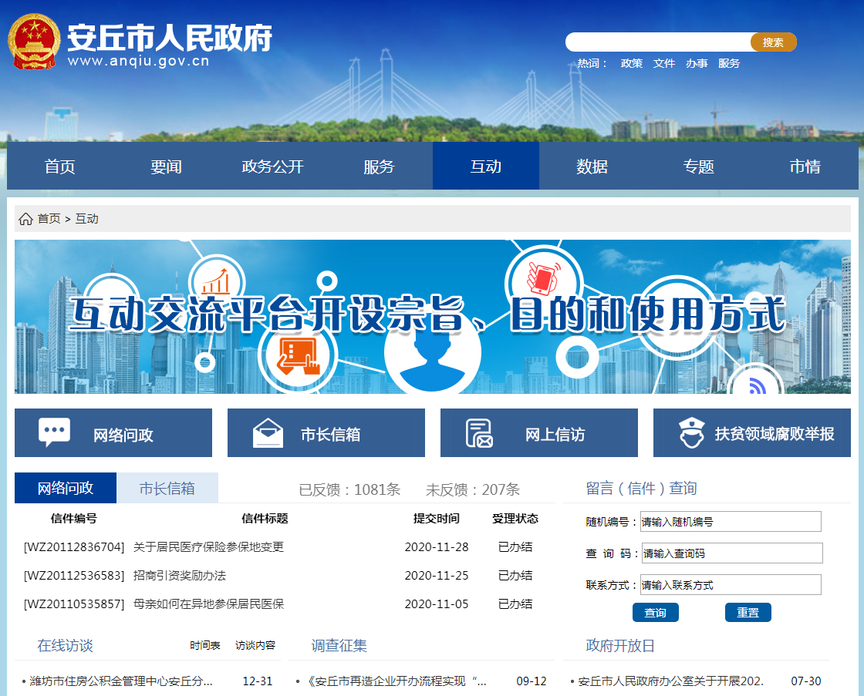
（二）依申请公开。规范依申请政府信息公开受理、审查、处理、答复、归档等环节，依法依规为公众提供政务信息，2020年全市共处理答复依申请政府信息公开98件。
1.依申请公开情况。2020年，安丘市政府及办公室共收到政府信息公开申请98件，其中网络申请 69 件、信件申请29件，内容涉及土地征收、教育、环境等方面。
2.申请处理情况。共答复政府信息公开申请98件，按时办结98件，按时办结率100%。其中，属于已主动公开范围52件，部分公开的5件，不予公开的9件，无法提供的30件，不予处理的2件。
3.申请行政复议、提起行政诉讼情况。全年因政府信息公开被行政复议3次，提起行政诉讼1次。
（三）政府信息管理。一是完善信息公开管理流程。建立政府信息公开工作全流程管理机制，最大限度保证公开内容经得起审查。二是严格做好公开信息保密审查。认真落实《中华人民共和国保守国家秘密法》《中华人民共和国政府信息公开条例》等规定，按照“先审查、后公开”的原则，严格做好政府信息公开保密审查，确保公开信息不涉密、涉密信息不公开。
（四）平台建设。加大信息服务平台建设，建设了以政府门户网站为主，政务微信、政务微博、政府新闻发布为辅的全方位的信息公开平台。建立安丘市公共企事业单位信息公开专栏、“双随机、一公开”专栏、重大建设项目专栏、行政执法公示专栏、预决算公开专栏等多个信息公开平台，推动了各专业平台间的交流互动，为公众提供了一站式网上政务服务、投诉举报、政策咨询等服务。
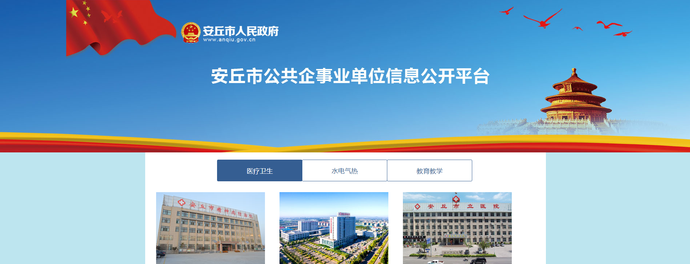
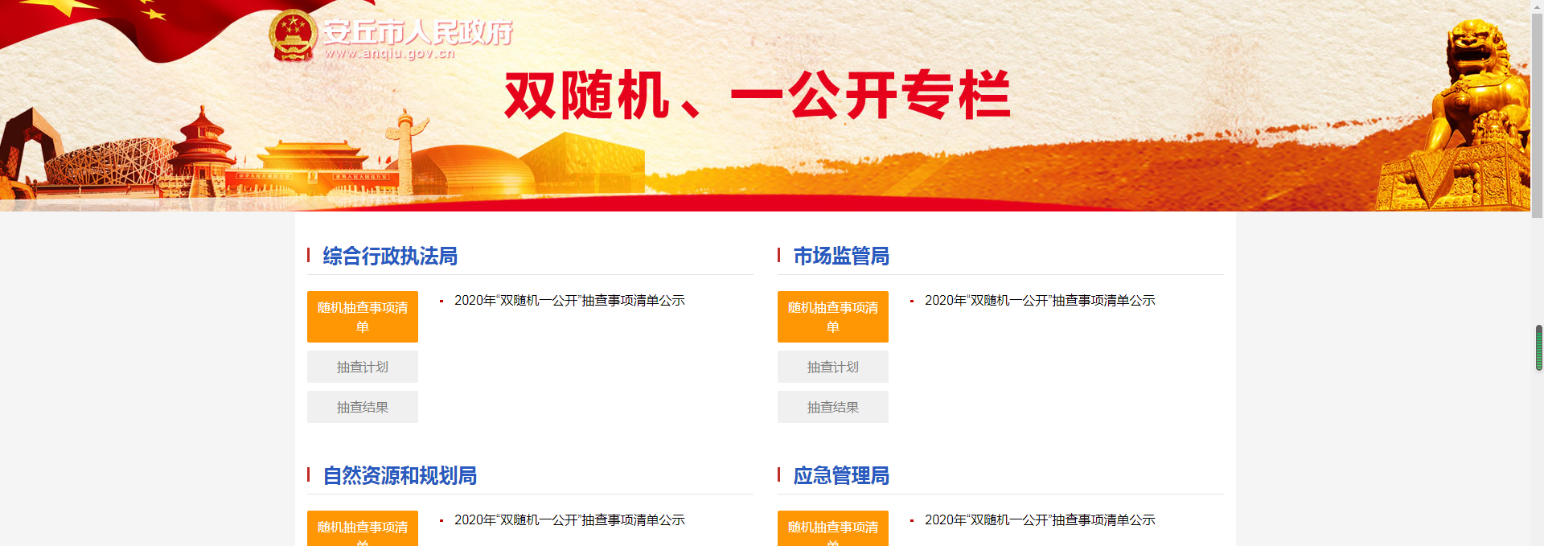
（五）机构建设及人员配置情况
根据工作实际，及时调整政务公开领导小组，做好全市政府信息公开管理工作，领导小组办公室设在市政府办公室，市政府办公室政务公开办承担领导小组日常工作。各成员单位之间加强协调配合，共同推进政务公开各项工作开展。
（六）监督保障
1.强化考核监督。坚持提高站位，安丘市将政务公开工作纳入科学发展考核评价体系，强化对政府信息公开工作的日常指导和监督检查，对未按照要求开展政府信息公开工作的，予以督促整改或者通报批评。
2.完善工作机制。制定《安丘市2020 年政务公开重点工作任务分工》，明确政府信息公开工作原则、年度任务和工作要求。进一步明确我市政府信息公开的内容、时限、形式、主体等要素。
3.抓好队伍培训。积极组织全市政府信息公开工作会议和业务培训，切实提高对政府信息公开工作的认识水平和工作能力。
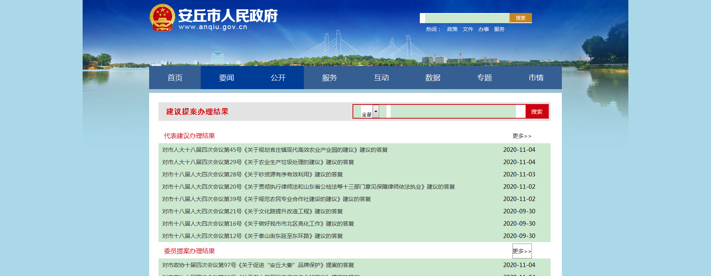
（七）人大代表建议和政协提案办理情况。我市高度重视人大代表建议和政协委员提案办理，把该项工作作为提升财政管理水平、推动重点工作落实的重要支撑，不断完善机制、落实责任，取得良好成效。设立专门栏目，集中发布人大代表建议和政协提案办理结果情况，统一规范发布格式，并单独增加检索功能。2020年，共发布人大代表建议47件，政协提案110件。
(八）工作考核、社会评议和责任追究结果情况。1.建立考核通报制度。安丘市政府对市各单位政务信息公开情况实行日常记账考核制度，一月一通报考核结果，印发问题反馈清单，并及时跟进落实。2.主动听取社会公众意见。一是对于需要向社会进行意见征集的，及时在政府网站进行公示，并注明联系电话和邮箱，积极主动听取社会公众的意见与建议。二是举行政府开放日，搭建政民互动交流平台，面对面征集群众诉求。3.责任追究结果情况。2020年我市未出现因信息公开不到位需要进行责任追究的情况。
二、主动公开政府信息情况
（四）第二十条第（一）项
（四）信息内容 | 本年新制作数量 |  | 本年新  公开数量 | 对外公开  总数量
规章 | 0 |  | 0 | 0
规范性文件 | 2 |  | 2 | 2
第二十条第（五）项
信息内容 | 上一年项目数量 |  | 本年增/减 | 处理决定数量
行政许可 | 2035 |  | 49006 | 51041
其他对外管理服务事项 | 0 |  | 0 | 0
第二十条第（六）项
信息内容 | 上一年项目数量 |  | 本年增/减 | 处理决定数量
行政处罚 | 372 |  | 2106 | 2478
行政强制 | 319 |  | 5115 | 5434
第二十条第（八）项
信息内容 | 上一年项目数量 |  | 本年增/减
行政事业性收费 | 24 |  | 0
第二十条第（九）项
信息内容 |  | 采购项目数量 | 采购总金额
政府集中采购 |  | 0 | 0

三、收到和处理政府信息公开申请情况

（本列数据的勾稽关系为：第一项加第二项之和，  等于第三项加第四项之和） |  |  | 申请人情况
 |  |  | 自然人 | 法人或其他组织 |  |  |  |  | 总计
 |  |  | 自然人 | 商业企业 | 科研机构 | 社会公益组织 | 法律服务机构 | 其他 | 总计
一、本年新收政府信息公开申请数量 |  |  | 94 | 5 | 0 | 0 | 0 | 0 | 98
二、上年结转政府信息公开申请数量 |  |  | 0 | 0 | 0 | 0 | 0 | 0 | 0
三、本年度办理结果 | （一）予以公开 |  | 48 | 4 | 0 | 0 | 0 | 0 | 52
三、本年度办理结果 | （二）部分公开（区分处理的，只计这一情形，不计其他情形） |  | 5 | 0 | 0 | 0 | 0 | 0 | 5
三、本年度办理结果 | （三）不予公开 | 1.属于国家秘密 | 0 | 0 | 0 | 0 | 0 | 0 | 0
三、本年度办理结果 | （三）不予公开 | 2.其他法律行政法规禁止公开 | 1 | 0 | 0 | 0 | 0 | 0 | 1
三、本年度办理结果 | （三）不予公开 | 3.危及“三安全一稳定” | 1 | 0 | 0 | 0 | 0 | 0 | 1
三、本年度办理结果 | （三）不予公开 | 4.保护第三方合法权益 | 1 | 0 | 0 | 0 | 0 | 0 | 1
三、本年度办理结果 | （三）不予公开 | 5.属于三类内部事务信息 | 1 | 0 | 0 | 0 | 0 | 0 | 1
三、本年度办理结果 | （三）不予公开 | 6.属于四类过程性信息 | 0 | 0 | 0 | 0 | 0 | 0 | 0
三、本年度办理结果 | （三）不予公开 | 7.属于行政执法案卷 | 0 | 1 | 0 | 0 | 0 | 0 | 1
三、本年度办理结果 | （三）不予公开 | 8.属于行政查询事项 | 4 | 0 | 0 | 0 | 0 | 0 | 4
三、本年度办理结果 | （四）无法提供 | 1.本机关不掌握相关政府信息 | 21 | 0 | 0 | 0 | 0 | 0 | 21
三、本年度办理结果 | （四）无法提供 | 2.没有现成信息需要另行制作 | 9 | 0 | 0 | 0 | 0 | 0 | 9
三、本年度办理结果 | （四）无法提供 | 3.补正后申请内容仍不明确 | 0 | 0 | 0 | 0 | 0 | 0 | 0
三、本年度办理结果 | （五）不予处理 | 1.信访举报投诉类申请 | 0 | 0 | 0 | 0 | 0 | 0 | 0
三、本年度办理结果 | （五）不予处理 | 2.重复申请 | 0 | 0 | 0 | 0 | 0 | 0 | 0
三、本年度办理结果 | （五）不予处理 | 3.要求提供公开出版物 | 2 | 0 | 0 | 0 | 0 | 0 | 2
三、本年度办理结果 | （五）不予处理 | 4.无正当理由大量反复申请 | 0 | 0 | 0 | 0 | 0 | 0 | 0
三、本年度办理结果 | （五）不予处理 | 5.要求行政机关确认或重新  出具已获取信息 | 0 | 0 | 0 | 0 | 0 | 0 | 0
三、本年度办理结果 | （六）其他处理 |  | 0 | 0 | 0 | 0 | 0 | 0 | 0
三、本年度办理结果 | （七）总计 |  | 93 | 5 | 0 | 0 | 0 | 0 | 98
四、结转下年度继续办理 |  |  | 0 | 0 | 0 | 0 | 0 | 0 | 0

四、因政府信息公开工作被申请行政复议、提起行政诉讼情况。
行政复议 |  |  |  |  | 行政诉讼
结果  维持 | 结果纠正 | 其他结果 | 尚未  审结 | 总  计 | 未经复议直接起诉 |  |  |  |  | 复议后起诉
 |  |  |  |  | 结果维 持 | 结果纠 正 | 其他  结果 | 尚未  审结 | 总计 | 结果维 持 | 结果  纠正 | 其他  结果 | 尚未审 结 | 总计
2 | 0 | 1 | 0 | 3 | 0 | 0 | 0 | 0 | 0 | 0 | 1 | 0 | 0 | 1

五、存在的主要问题及改进情况
（一）2019年问题整改情况
一是加大政务公开督查考核力度，坚持政务公开督查通报制度，每月围绕当前政务公开重点工作进行专项督查，督查结果予以通报，将政务公开纳入了综合考核体系，加大分值权重，进一步提高各级各部门对政务公开工作的认识，形成主动、及时、全面公开政府信息态势；二是加强政务公开工作人员队伍建设，全年开展3次专题培训会以及多次轮训跟班学习，提高工作人员的业务水平。
（二）2020年存在的主要问题
一是政务公开的质量水平有待提高。对群众需求的政府信息研究还不够，在服务群众生活、方便群众办事方面尚有差距，政策解读的针对性、质量和效果还有待进一步加强。
二是政府信息公开工作压力较大。随着公民参与意识的不断提高，对政府信息的公开需求也越来越多，在办理过程中行政机关与个别申请人的预期愿望还有一些差距。
（三）具体解决办法和改进措施
一是进一步提升公开质量。2021年，我们坚持以习近平新时代中国特色社会主义思想为指导，认真贯彻落实国务院、省政府的部署要求，加大政府信息公开工作力度，不断完善政务公开工作制度，有效提升新时代政府信息公开工作的质量和实效。
二是进一步加强检查督办。及时开展政务公开督查工作，对存在的突出问题，及时整改落实。
三是进一步推进队伍建设。持继强化政府信息公开工作队伍力量，切实加强政务公开业务培训，通过集中培训、轮训跟班学习、工作现场会等形式，不断提高全市政府信息公开工作人员的业务素质和能力水平。
六、其他需要报告的事项
无

安丘市人民政府办公室
2021年1月27日

